**ФРЕЗА САДОВАЯ ФС**

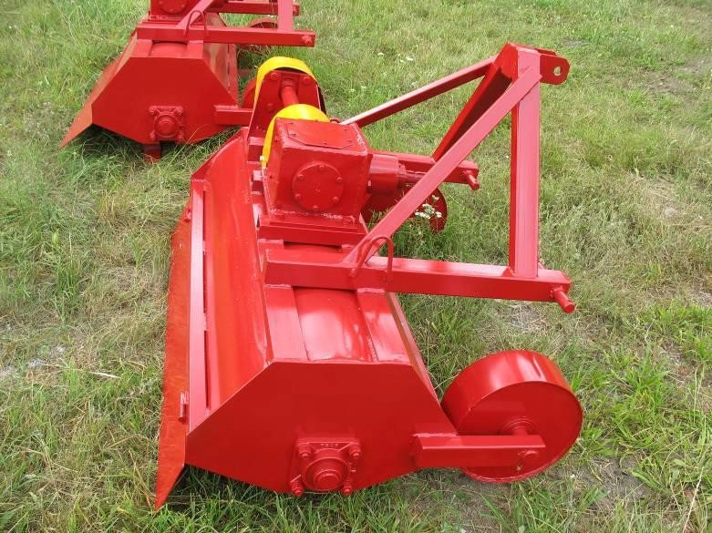

**Назначение и область применения:**

Фреза садовая ФС предназначена для сплошной обработки почвы.

Способ агрегатирования – навесной, с приводом от ВОМ – 540об/мин.

Фрезы садовые ФС всех моделей агрегатируются с тракторами: МТЗ 80/82, МТЗ 890/892. Фрезы садовые ФС-1,2; ФС-1,4 агрегатируются также с тракторами Беларус-320.

**Основные параметры и размеры:**

|  |  |  |  |  |  |  |
| --- | --- | --- | --- | --- | --- | --- |
| **Наименование** | **Ед.изм.** | **Значение** | | | | |
| Модель |  |  |  |  |  | ФС-2,0 |
| Габаритные размеры |  |  |  |  |  |  |
| Длина, не более | мм |  |  |  |  | 900 |
| Ширина, не более | мм |  |  |  |  | 2300 |
| Высота, не более | мм |  |  |  |  | 1050 |
| Масса, не более | кг |  |  |  |  | 350 |
| Ширина захвата | м |  |  |  |  | 2 |
| Глубина обработки почвы | см |  |  |  |  | 12 |
| Число оборотов рабочего вала | об/мин |  |  |  |  | 385 |
| Количество ножей | шт. |  |  |  |  | 30 |

Производство:

Общество с ограниченной ответственностью «Стимул-Бресттрейд»

www: Stimul-brest.by